**Важно!** Все описанные в данной инструкции действия выполняются в качестве пользователя с правами **Администратора**.

**Установка 1С 8.3.16**

1. Распакуйте архив и запустите файл «setup.exe»



1. В запустившемся окне установки «1С: Предприятие» нажмите кнопку «Далее»

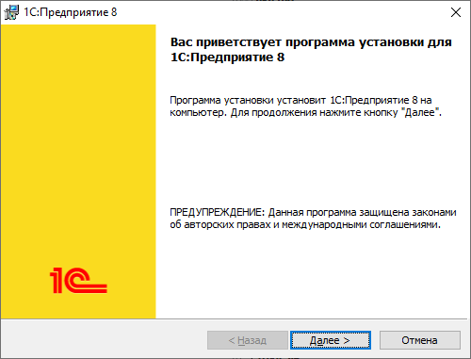

1. На следующей странице необходимо выбрать те компоненты, которые будут устанавливаться. Выберите «1С: Предприятие», «1С:Предприятие – Тонкий клиент», «1С:Предприятие – Тонкий клиент, файловая версия» и «Модули расширения веб-сервера». Для этого отметьте их левой кнопкой мыши пиктограмму слева от имени компонента, а в появившемся меню выберите «Данный компонент будет установлен на локальный жесткий диск»



1. Из выпадающего интерфейса выберите язык интерфейса («Русский»), используемый по умолчанию, после чего нажмите кнопку «Далее»

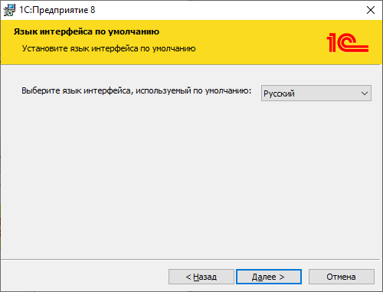

1. Нажмите кнопку «Установить» для завершения установки клиента 1С: Предприятие на персональный компьютер пользователя

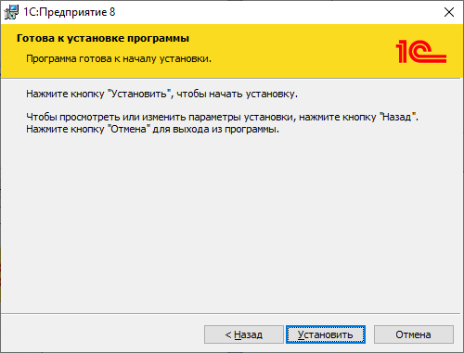

1. Подтвердите установку драйверов защиты

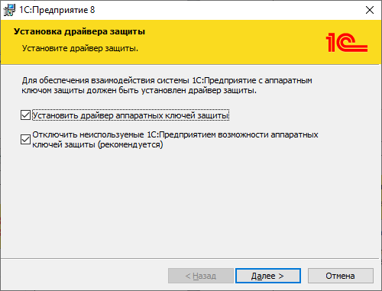

1. В процессе установки нажимайте «ОК» в появляющихся окнах.

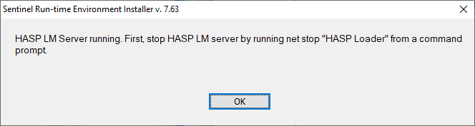

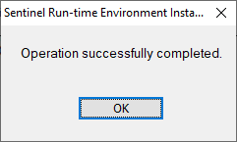

1. Подтвердите успешную установку 1С: Предприятие нажатием на кнопку «Готово» в окне успешной установки

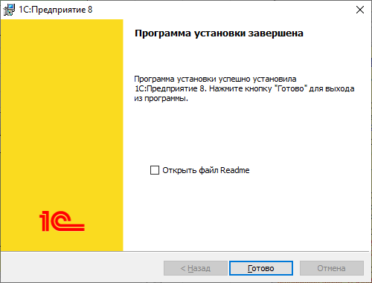

**Создание файловой базы**

1. Откройте приложение «1С:Предприятие» с помощью только что созданного ярлыка *(Ярлык от старой версии «1С:Предприятие»* ***не используем****)*



1. В окне «Запуск 1С:Предприятие» нажмите кнопку «Добавить»

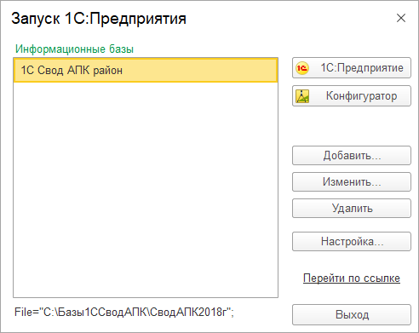

1. В открывшемся окне выберите пункт «Создание новой информационной базы», после чего нажмите кнопку «Далее»



1. В списке выберите пункт «Создание информационной базы без конфигурации для разработки новой конфигурации или загрузки выгруженной ранее информационной базы»



1. Укажите наименование информационной базы (до 255 символов). *По умолчанию системой предлагается наименование «Информационная база». Данное наименование можно изменить на более информативное, по вашему усмотрению.*
2. Выберите тип расположения информационной базы «На данном компьютере или на компьютере в локальной сети» и нажмите кнопку «Далее»



1. Создайте на диске **C:\** каталог **svod83** *(например, с помощью Проводника)*
2. В окне настройки «1С:Предприятие» выберите созданный Вами каталог, в котором будет находиться информационная база, после чего нажмите кнопку «Далее».

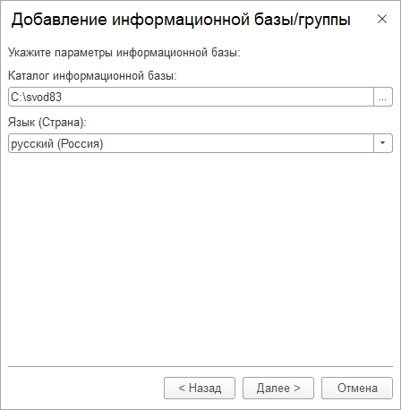

1. Заполните параметры запуска информационной базы **по аналогии** с Рисунком, после чего нажмите кнопку «Готово».

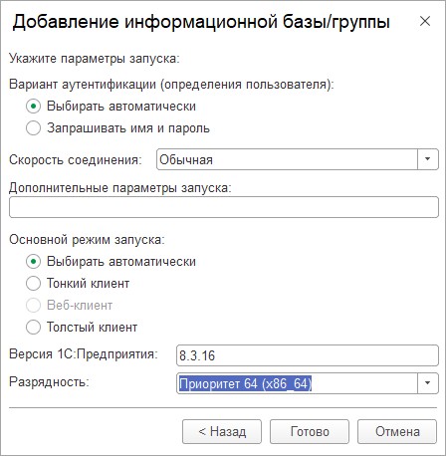

Загрузка конфигурации в созданную информационную базу.

1. Разархивируйте полученный файл «Конфигурация для тестирования»
2. Откройте конфигуратор приложения «1С: Предприятие»



1. Из меню «Конфигурация» выберите пункт «Открыть конфигурацию»



1. Из меню «Конфигурация» выберите пункт «Загрузить конфигурацию из файла»



1. Укажите путь к файлу с конфигурацией **СводАПК30_3_0_0_9.cf** и нажмите «Открыть»

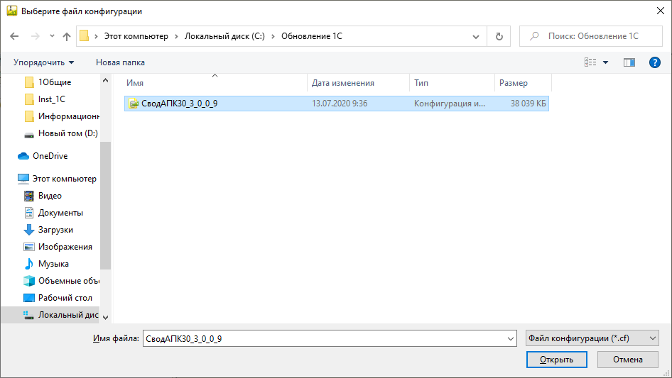

1. Подтвердите выполнение обновление конфигурации базы данных нажатием кнопки «Да»



1. Примите все изменения конфигурации

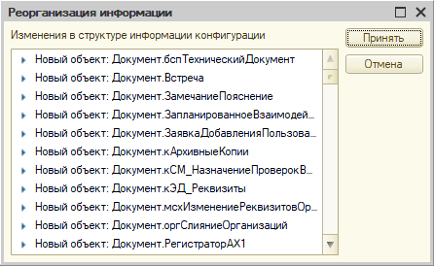

1. Закройте Конфигуратор. Установка завершена.

Запускайте и работайте с «1С:Предприятие» версии 8.3 в соответствии с прилагаемыми **«Инструкцией пользователя»** и **«Памяткой по работе со Свод АПК 3.0 для Районов и Регионов».**

**Примечание: При создании пользователей обязательно создайте пользователя с правами: «Полные права» и «Администратор системы»**